**Prototipação em Engenharia**



**Portfólio**

**Aluno: Marco Antonio Monteiro Pedro**

**https://github.com/marcosamambaia/CamisaParaCego**

Sumário

Acessibilidade e Independência para Pessoas Cegas: A Solução da Camisa Sensorial 3

Funcionamento da Camisa Sensorial 3

Detecção de Obstáculos 3

Ativação dos Motores de Vibração 4

Controle Inteligente via ESP32 4

Projeto Técnico: Camisa Sensorial para Pessoas Cegas com ESP32 5

Objetivo 5

Arquitetura do Sistema 5

Distribuição dos Sensores e Motores 5

Esquema no Protheus Schematic: 6

Esquema no Protheus PCB: 7

Código-Fonte 8

Viabilidade Técnica 12

Viabilidade Econômica 13

# Acessibilidade e Independência para Pessoas Cegas: A Solução da Camisa Sensorial

A vida de uma pessoa cega é repleta de desafios diários. A locomoção em ambientes urbanos pode ser complexa, exigindo atenção constante para evitar obstáculos como postes, paredes, veículos e até mesmo pedestres. A ausência de uma percepção visual limita a segurança e pode dificultar a independência. Muitas pessoas cegas dependem de bengalas, cães-guia e aplicativos de acessibilidade, mas nem sempre esses recursos são suficientes para garantir uma experiência fluida e intuitiva.

Pensando nisso, a **camisa sensorial baseada no ESP32** surge como uma solução inovadora para aumentar a autonomia das pessoas cegas. Utilizando **sensores ultrassônicos HC-SR04**, a camisa consegue detectar obstáculos próximos e alertar o usuário por meio de **motores de vibração** estrategicamente posicionados. O sistema conta com **quatro sensores**, localizados nos ombros, na frente e nas costas, proporcionando uma percepção espacial mais ampla.

# Funcionamento da Camisa Sensorial

A **camisa sensorial** utiliza **sensores ultrassônicos HC-SR04** e **motores de vibração** para detectar obstáculos e fornecer feedback tátil ao usuário. O sistema foi projetado para auxiliar pessoas cegas na locomoção, oferecendo uma maneira intuitiva de perceber o ambiente ao redor.

## Detecção de Obstáculos

Cada sensor ultrassônico emite **pulsos sonoros** imperceptíveis ao ouvido humano.  
 O som reflete nos objetos próximos e retorna ao sensor.  
 O tempo entre a emissão e o retorno do som é medido e convertido em **distância**.  
 Quanto menor a distância detectada, **mais próximo está o obstáculo**.

## Ativação dos Motores de Vibração

O sistema compara a **distância medida** com um limite predefinido.  
 Quando um obstáculo é identificado **a menos de 50 cm**, o **motor correspondente** é ativado.  
 Quanto **mais perto** o objeto estiver, **mais intensa será a vibração**, garantindo um feedback tátil proporcional à proximidade do obstáculo.

## Controle Inteligente via ESP32

O **ESP32** processa os dados dos sensores e ajusta a vibração dos motores em tempo real.  
 A intensidade da vibração é regulada através de **PWM (modulação por largura de pulso)**.  
 Isso permite que o usuário perceba objetos próximos com diferentes **níveis de alerta**.   
 **Facilidade de uso** – Basta vestir a camisa para que ela comece a auxiliar na navegação do ambiente.  
 **Maior segurança e independência** – Redução do risco de colisões e acidentes, permitindo que a pessoa se mova com mais confiança.

Essa tecnologia pode ser integrada a outros dispositivos assistivos, criando um sistema robusto para melhorar a qualidade de vida das pessoas cegas. Com mais desenvolvimento e testes, podemos aperfeiçoar essa inovação e torná-la acessível para um público maior.

A **camisa sensorial** representa um grande passo para a acessibilidade e autonomia, trazendo um mundo mais seguro e inclusivo para aqueles que enfrentam dificuldades diárias de locomoção.

# Projeto Técnico: Camisa Sensorial para Pessoas Cegas com ESP32

## Objetivo

Desenvolver um sistema vestível baseado em **ESP32 (NodeMCU-32S)**, utilizando **sensores ultrassônicos HC-SR04** e **motores de vibração**, para auxiliar pessoas cegas na detecção de obstáculos ao redor.

## Arquitetura do Sistema

**Placa de controle**: ESP32 (NodeMCU-32S) – Responsável pelo processamento e comunicação entre os sensores e atuadores.  
 **Sensores ultrassônicos** (HC-SR04) – Mede a distância de obstáculos.  
 **Motores de vibração** – Alertam o usuário sobre obstáculos próximos.  
 **Fonte de alimentação** – Bateria recarregável para mobilidade.

## Distribuição dos Sensores e Motores

**Sensor Ombro Esquerdo** → GPIO 12 (TRIG) / GPIO 13 (ECHO) → Motor GPIO 21  
**Sensor Ombro Direito** → GPIO 14 (TRIG) / GPIO 15 (ECHO) → Motor GPIO 22  
**Sensor Frontal** → GPIO 16 (TRIG) / GPIO 17 (ECHO) → Motor GPIO 23  
**Sensor Traseiro** → GPIO 18 (TRIG) / GPIO 19 (ECHO) → Motor GPIO 25

## Esquema no Protheus Schematic:

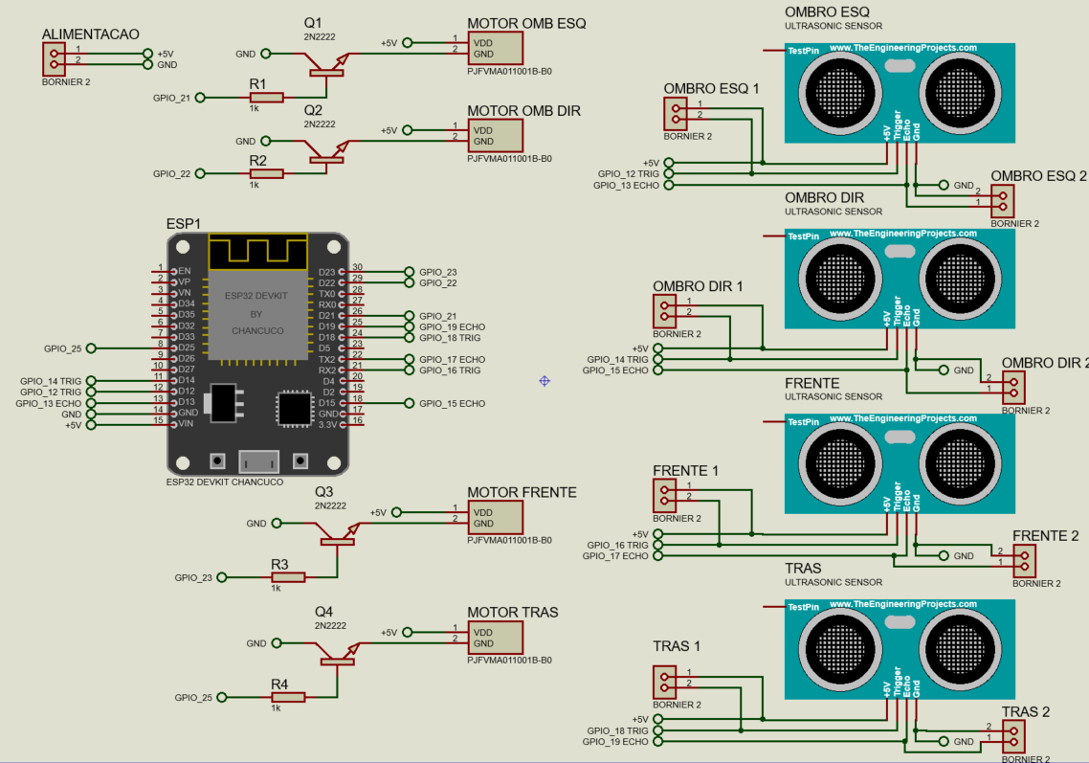

## Esquema no Protheus PCB:

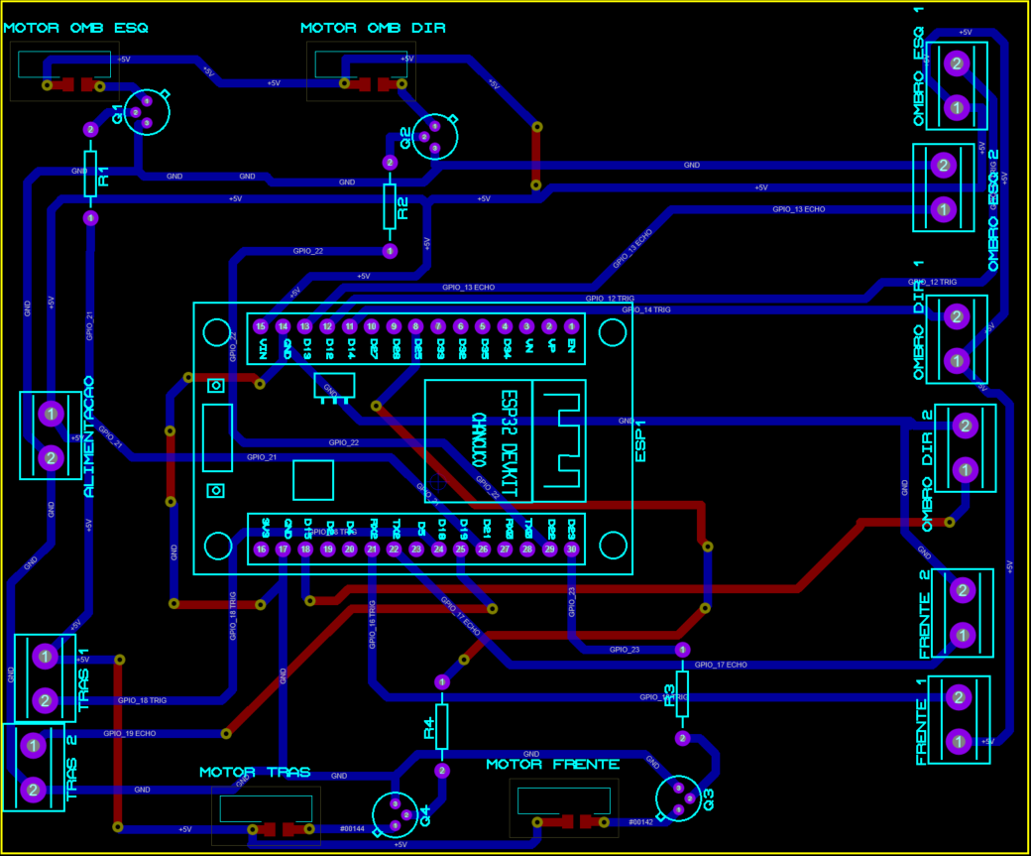

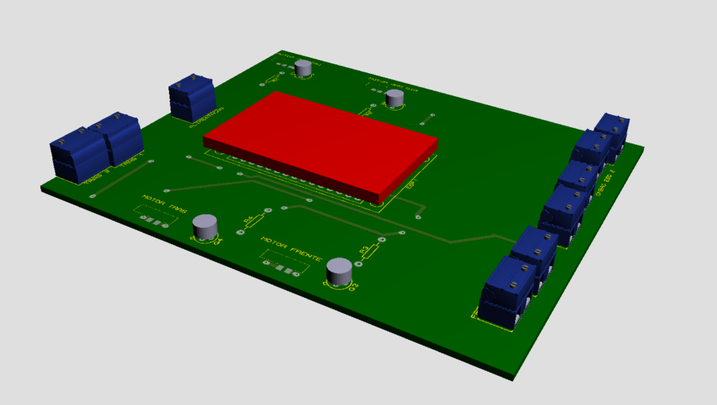

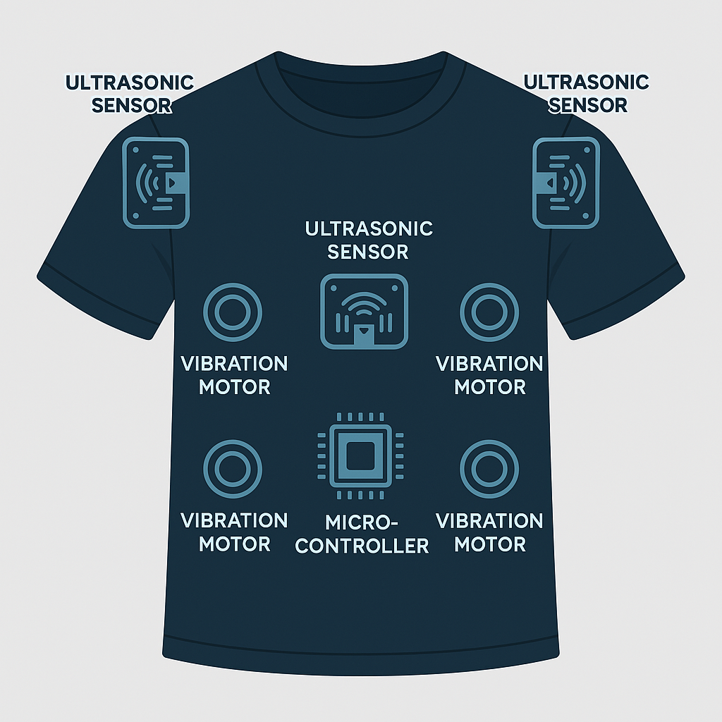

## Código-Fonte

O código é implementado em **C++**, utilizando **PlatformIO no VS Code**. A estrutura inclui:

**Biblioteca Arduino.h** para controle do ESP32  
 **Função medirDistancia(trigPin, echoPin)** para calcular a distância dos sensores  
 **Condicionais digitalWrite(motor, HIGH/LOW)** para ativação dos motores.

Segue o código:

#include <Arduino.h>  // Biblioteca necessária para usar funções do Arduino

// Definição dos pinos dos sensores ultrassônicos HC-SR04

#define TRIG_ESQUERDO 12  // Sensor no ombro esquerdo

#define ECHO_ESQUERDO 13

#define TRIG_DIREITO 14   // Sensor no ombro direito

#define ECHO_DIREITO 15

#define TRIG_FRENTE 16    // Sensor frontal

#define ECHO_FRENTE 17

#define TRIG_TRAS 18      // Sensor traseiro

#define ECHO_TRAS 19

// Definição dos pinos dos motores de vibração

#define MOTOR_ESQUERDO 21 // Motor do ombro esquerdo

#define MOTOR_DIREITO 22  // Motor do ombro direito

#define MOTOR_FRENTE 23   // Motor frontal

#define MOTOR_TRAS 25     // Motor traseiro

// Configuração dos canais PWM no ESP32

#define PWM_FREQUENCIA 5000 // Frequência de PWM

#define PWM_RESOLUCAO 8     // Resolução de 8 bits (valores de 0 a 255)

// Função para medir distância dos sensores ultrassônicos

int medirDistancia(int trigPin, int echoPin) {

  digitalWrite(trigPin, LOW);

  delayMicroseconds(2);

  digitalWrite(trigPin, HIGH);

  delayMicroseconds(10);

  digitalWrite(trigPin, LOW);

  long duration = pulseIn(echoPin, HIGH); // Captura o tempo do pulso do sensor

  return duration * 0.034 / 2; // Retorna a distância calculada em cm

}

void setup() {

  Serial.begin(115200); // Inicializa a comunicação serial

  // Configuração dos sensores ultrassônicos como entrada e saída

  pinMode(TRIG_ESQUERDO, OUTPUT);

  pinMode(ECHO_ESQUERDO, INPUT);

  pinMode(TRIG_DIREITO, OUTPUT);

  pinMode(ECHO_DIREITO, INPUT);

  pinMode(TRIG_FRENTE, OUTPUT);

  pinMode(ECHO_FRENTE, INPUT);

  pinMode(TRIG_TRAS, OUTPUT);

  pinMode(ECHO_TRAS, INPUT);

  // Configuração dos motores de vibração como saída PWM

  ledcSetup(0, PWM_FREQUENCIA, PWM_RESOLUCAO);

  ledcSetup(1, PWM_FREQUENCIA, PWM_RESOLUCAO);

  ledcSetup(2, PWM_FREQUENCIA, PWM_RESOLUCAO);

  ledcSetup(3, PWM_FREQUENCIA, PWM_RESOLUCAO);

  // Associação dos motores aos canais PWM

  ledcAttachPin(MOTOR_ESQUERDO, 0);

  ledcAttachPin(MOTOR_DIREITO, 1);

  ledcAttachPin(MOTOR_FRENTE, 2);

  ledcAttachPin(MOTOR_TRAS, 3);

}

void loop() {

  // Medindo distância de cada sensor

  int distanciaEsquerdo = medirDistancia(TRIG_ESQUERDO, ECHO_ESQUERDO);

  int distanciaDireito = medirDistancia(TRIG_DIREITO, ECHO_DIREITO);

  int distanciaFrente = medirDistancia(TRIG_FRENTE, ECHO_FRENTE);

  int distanciaTras = medirDistancia(TRIG_TRAS, ECHO_TRAS);

  // Mapeando intensidade da vibração (quanto mais perto, maior a vibração)

  int intensidadeEsquerdo = map(distanciaEsquerdo, 50, 5, 0, 255);

  int intensidadeDireito = map(distanciaDireito, 50, 5, 0, 255);

  int intensidadeFrente = map(distanciaFrente, 50, 5, 0, 255);

  int intensidadeTras = map(distanciaTras, 50, 5, 0, 255);

  // Limitando intensidade mínima e máxima da vibração para conforto do usuário

  intensidadeEsquerdo = constrain(intensidadeEsquerdo, 0, 255);

  intensidadeDireito = constrain(intensidadeDireito, 0, 255);

  intensidadeFrente = constrain(intensidadeFrente, 0, 255);

  intensidadeTras = constrain(intensidadeTras, 0, 255);

  // Aplicando intensidade nos motores usando PWM (LEDC no ESP32)

  ledcWrite(0, intensidadeEsquerdo);

  ledcWrite(1, intensidadeDireito);

  ledcWrite(2, intensidadeFrente);

  ledcWrite(3, intensidadeTras);

  Serial.print("Esq: "); Serial.print(distanciaEsquerdo);

  Serial.print(" | Dir: "); Serial.print(distanciaDireito);

  Serial.print(" | Frontal: "); Serial.print(distanciaFrente);

  Serial.print(" | Traseiro: "); Serial.println(distanciaTras);

  delay(100); // Pequena pausa para estabilizar leituras

}

## Viabilidade Técnica

O projeto da **camisa sensorial** é tecnicamente viável devido à acessibilidade dos componentes e à sua fácil integração com sistemas embarcados. Os principais pontos técnicos a serem considerados incluem:

**Hardware compatível** – O ESP32 oferece conectividade e processamento adequado para controle de sensores ultrassônicos e motores de vibração.  
 **Sensores eficientes** – O HC-SR04 realiza medições precisas de distância, permitindo a detecção de obstáculos em tempo real.  
 **Atuação confiável** – Os motores de vibração garantem um feedback tátil intuitivo para o usuário, aumentando a segurança na locomoção.  
 **Facilidade de programação** – O desenvolvimento do firmware é viável utilizando **PlatformIO** e bibliotecas **Arduino**, permitindo ajustes rápidos no código.  
 **Montagem modular** – O projeto pode ser montado com **placas PCB customizadas**, facilitando a produção e manutenção.  
 **Baixo consumo energético** – O sistema pode ser alimentado por **baterias recarregáveis**, garantindo autonomia sem necessidade de fios.

**Desafios técnicos:** Ajustar a alimentação dos motores para evitar sobrecarga no ESP32, melhorar a eficiência da comunicação entre sensores e explorar alternativas como **Bluetooth** para futuras expansões.

## Viabilidade Econômica

A implementação do projeto apresenta um **custo acessível** e pode ser viabilizada comercialmente. Os principais aspectos econômicos são:

**Baixo custo de componentes** – Os sensores **HC-SR04**, motores de vibração e ESP32 são relativamente baratos e amplamente disponíveis no mercado.  
 **Produção escalável** – A fabricação da PCB personalizada pode reduzir custos de montagem e simplificar a produção em larga escala.  
 **Alta demanda no mercado** – Tecnologias assistivas são um **setor em expansão**, tornando o projeto comercialmente promissor para inclusão social e acessibilidade.  
 **Alternativas de financiamento** – O projeto pode ser viável por meio de **parcerias com instituições de acessibilidade**, crowdfunding ou incentivos governamentais.  
**Custo-benefício positivo** – A solução pode oferecer um valor agregado significativo para usuários cegos, tornando-se uma ferramenta de apoio indispensável.

**Desafios econômicos:** Investimentos iniciais podem ser necessários para pesquisa de materiais, testes de usabilidade e certificação do produto para comercialização.

**Conclusão**

A **camisa sensorial** apresenta **alta viabilidade técnica e econômica**, sendo um projeto acessível, funcional e escalável. Com ajustes na fabricação e otimização do código, a implementação pode **reduzir custos** e **ampliar seu impacto**, tornando-se uma ferramenta valiosa para a inclusão social de pessoas cegas.